Hexcard
GUIDA UTENTE
Sarak Alessia
2024

Sommario
Introduzione 3
Manuale d’uso utente 3
Cosa può fare un utente 3
Primo contatto con un hexcard 4
Gestione di più carte 10
Modifiche di più carte insieme 11
Gestione profilo 13

Introduzione

Manuale d’uso utente
Questo manuale d’uso è riferito a tutti gli utenti che andranno a richiedere una nuova Hexcard a The Hexagon Swiss SAGL.
Questo manuale comprende tutti i processi possibili dal momento che un utente è in possesso della sua prima hexcard.

Cosa può fare un utente
Un utente può occuparsi della modifica dei dati dell’hexcard, della gestione di più hexcard insieme e della gestione del proprio profilo.

Primo contatto con un hexcard
L’utente entra in possesso della sua hexcard una volta che The Hexagon Swiss SAGL ha provveduto a crearla e ha inviargliela fisicamente.
Da questo momento in poi la responsabilità e la gestione dei dati presenti nella carta digitale relativi alla carta fisicamente sono unicamente dell’utente.
Una volta ricevuta la carta, si può scannerizzarla con il telefono tramite l’NFC oppure si può scannerizzare il codice QR presente su di essa.
Una volta scannerizzata si verrà riportati alla pagina seguente:
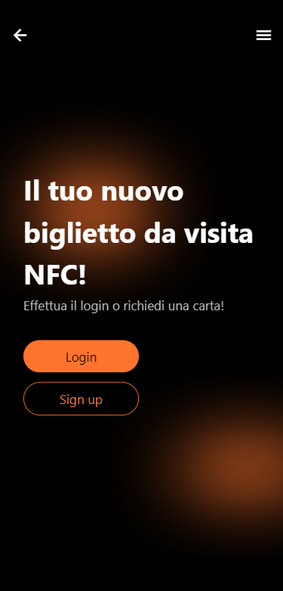

In cui è possibile effettuare il login oppure registrarsi. Essendo questo il primo contatto si sceglierà l’opzione “Sign up”, quindi registrazione. La pagina di registrazione è la seguente:
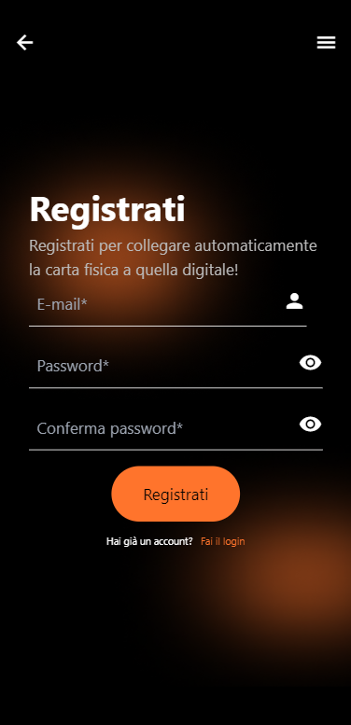
Una volta inseriti i dati per la registrazione (email e password), si viene riportati sulla pagina presente nella pagina successiva.
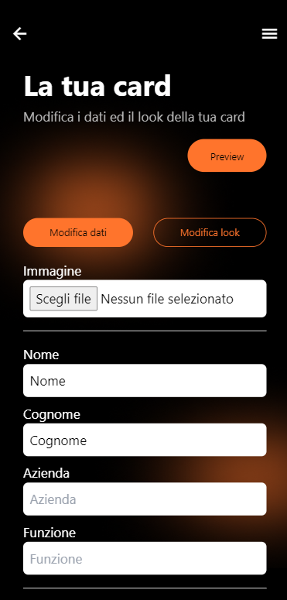
Questa pagina è la parte in cui si possono modificare i propri dati a piacimento come meglio si crede. Scorrendo ci sono diverse opzioni disponibili.
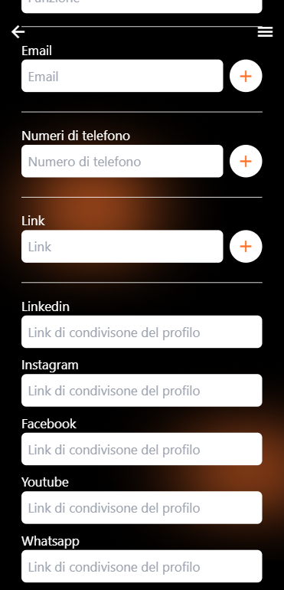
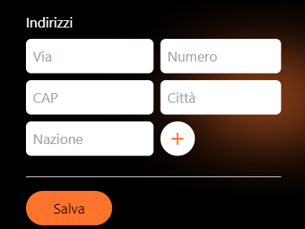
Una volta modificati tutti i dati è possibile anche modificare lo stile della carta.

Per modificare lo stile della carta, bisogna andare nella parte superiore di questa pagina e selezionare “Modifica look”:
A questo punto la parte sottostante cambierà e si potranno i colori della carta di riferimento.
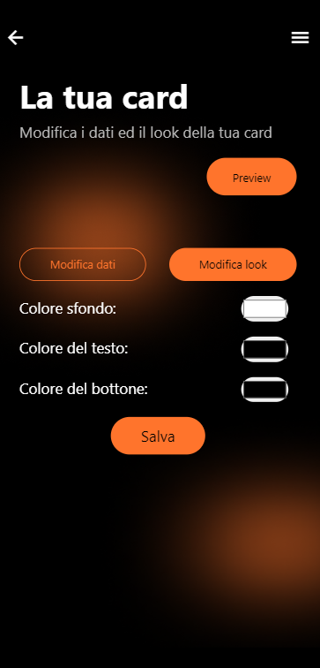
ATTENZIONE: Per ogni modifica fatta, se non viene cliccato il bottone “Salva” non viene salvato. Questo vale per tutti gli elementi presenti, quindi per l’inserimento dell’immagine, dei dati, e dello stile.

Una volta modificati e salvati si può andare a vedere la preview della carta, quindi l’anteprima di come risulterà alle altre persone:
Il risultato varierà a seconda dei dati e dei colori scelti, ma sarà simile a questo:
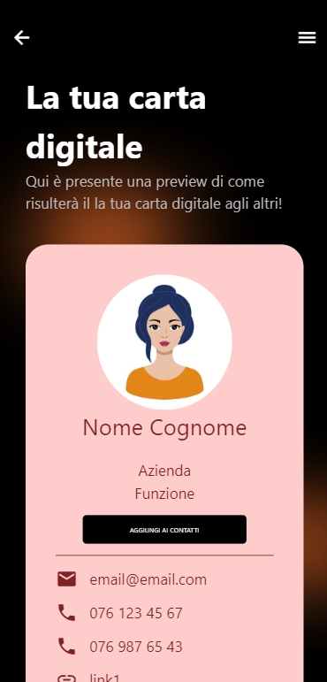
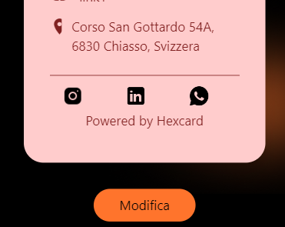
NOTA: La carta in fase di preview non è interattiva per l’aggiunta al contatto, quindi è giusto che il bottone “Aggiungi ai contatti” non abbia nessun’azione correlata.
Da questo momento in poi, la carta è attiva e dal momento che le si fa lo scan si potrà aggiungere al contatto e funzionare effettivamente.
Da questo momento in poi è possibile usare l’applicazione anche dal computer.
Per accedere:
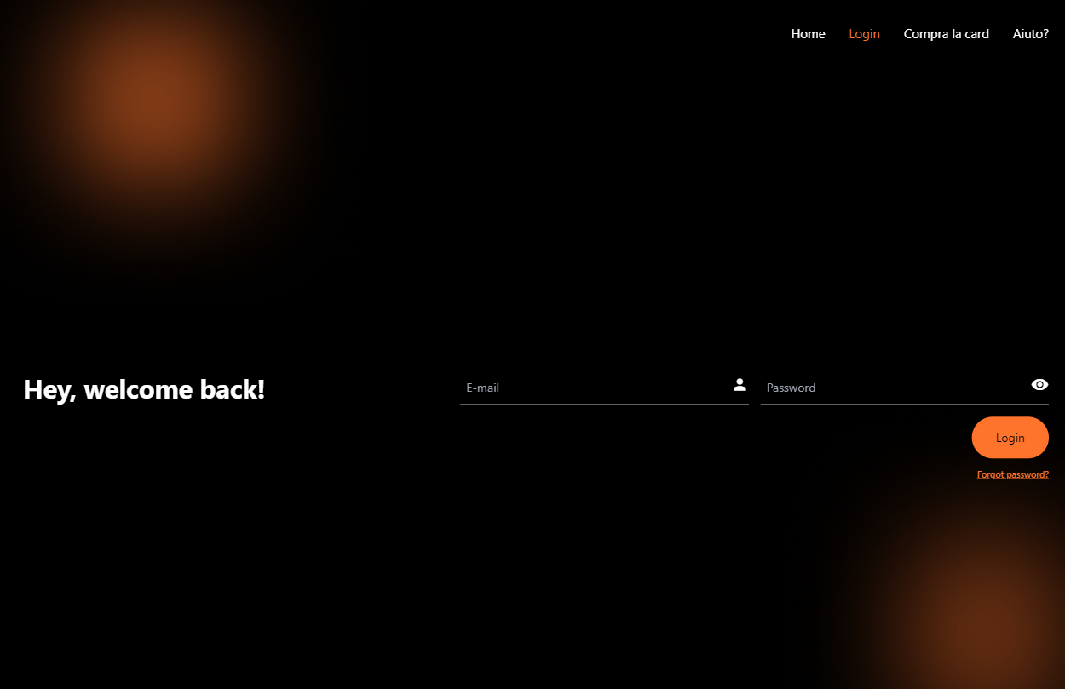
Una volta inseriti i propri dati verrà mostrata la pagina seguente:
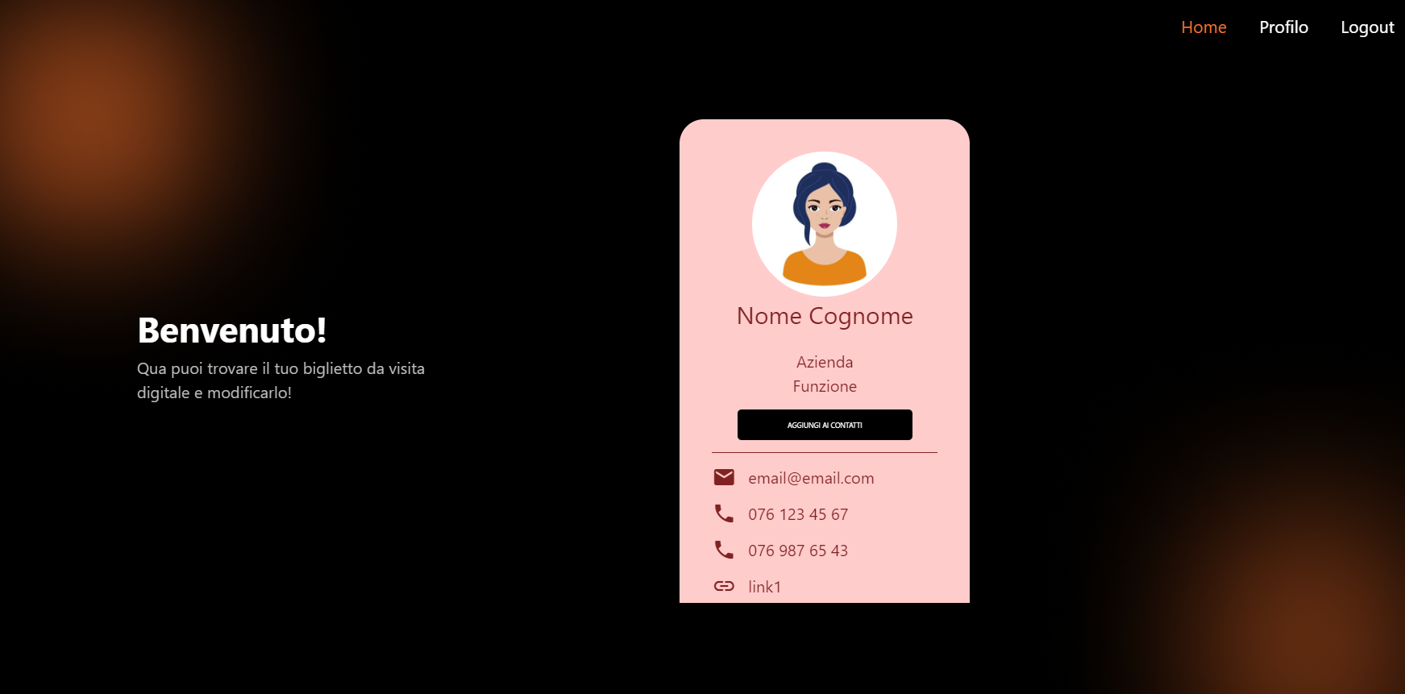
Se si clicca sulla carta si viene riportati alla modifica vista precedentemente, in caso però si vogliano effettuare delle modifiche al profilo si può andare sotto la sezione “Profilo”.

Gestione di più carte
Dalla seconda carta in poi, le prime operazioni sono le stesse di quelle di carta singola.
Una volta scannerizzata si verrà riportati alla pagina seguente:
In cui è possibile effettuare il login oppure registrarsi. Essendo questo il caso in cui si aggiunge una seconda carta, si andrà sotto “Login”.
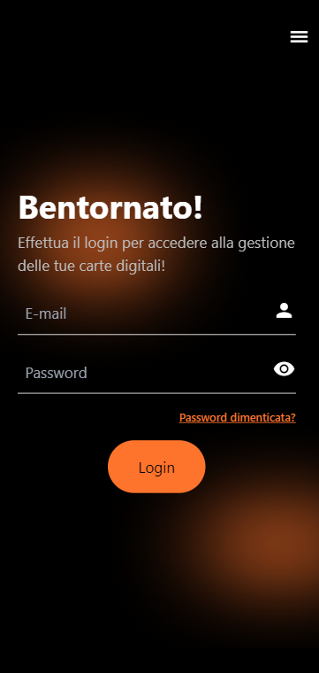
Una volta effettuato il login si verrà reindirizzati subito alla pagina di modifica in cui come prima sarà possibile modificare tutti i dati della carta.

Modifiche di più carte insieme
Se si va nella sezione Home si può notare che la visione in questo momento risulta diversa da quella precedente:
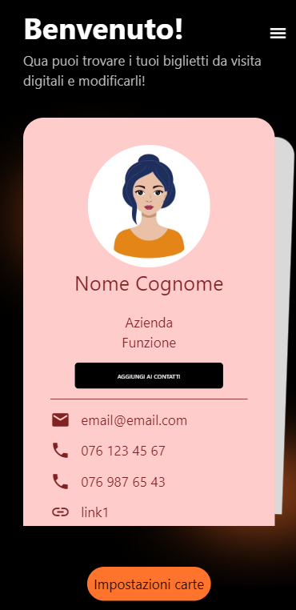
Se si clicca su impostazioni carte si potranno modificare lo stile e le immagini insieme:
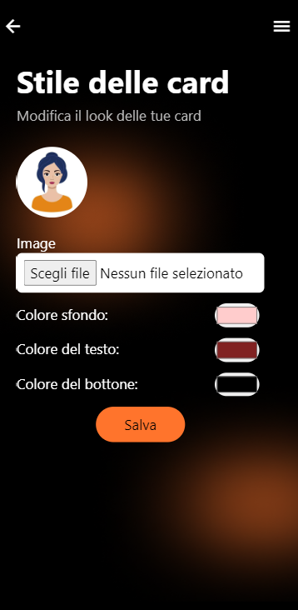
Una volta salvato e tornato nella home, si potrà vedere che il risultato è subito presente (immagine pagina seguente) e che i dati sono gli stessi di quelli precedenti.
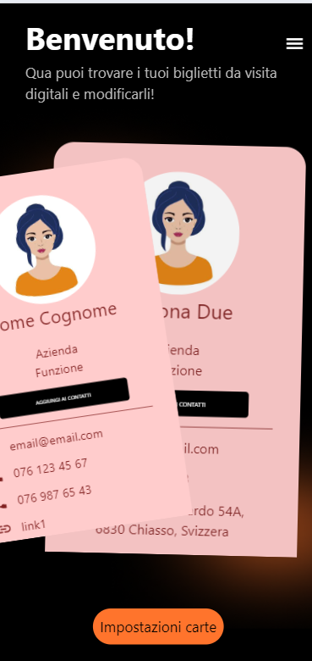

Gestione profilo
In questa pagina è presente la gestione che si può avere sul proprio profilo:
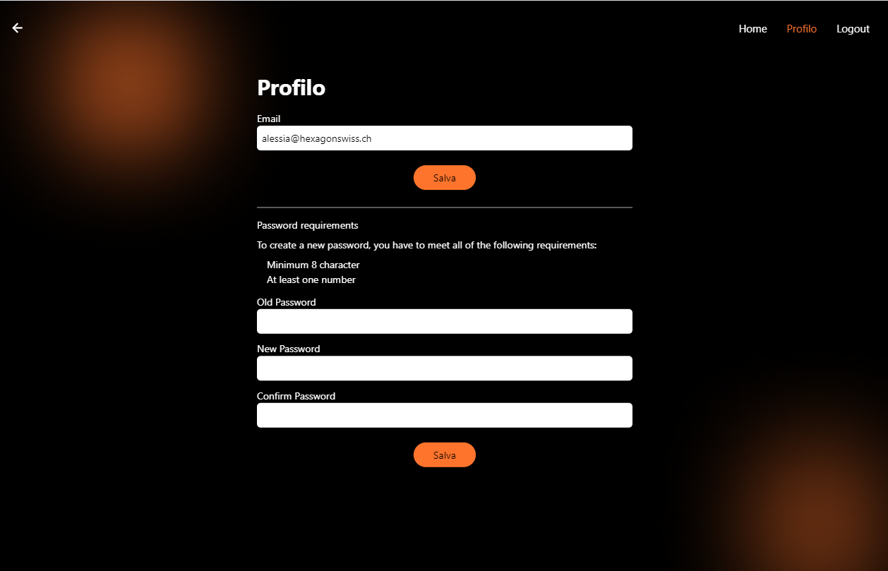
Nella sezione profilo può modificare la sua email di accesso e la sua password, inserendo prima quella vecchia. Una volta salvato, potrà accedere con le nuove credenziali.

